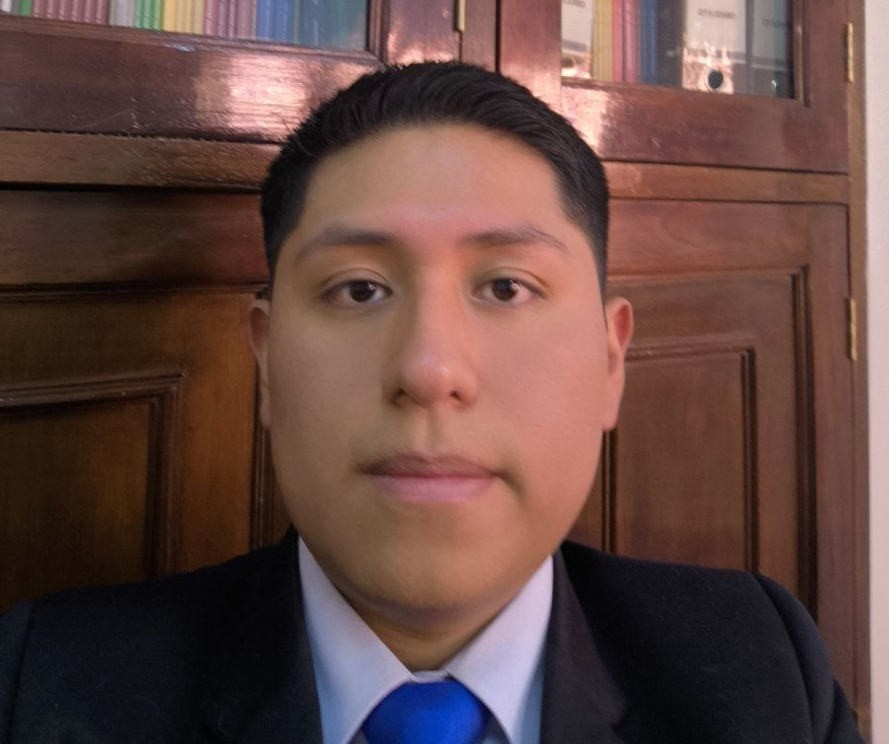

Gabriel Fernando
Mamani Catari
Contacto:
Teléfono: (+591) 76725650
Email: gabrielmamanic.business@gmail.com
Dirección: Zona Ovejuyo, Calle Geranio #1. La Paz, Bolivia.

Objetivo Profesional:
Soy un desarrollador Full-Stack en formación, actualmente enfocado en construir una base sólida con Laravel y en búsqueda de poder integrar alguna tecnología móvil.

Experiencia Profesional:
DTIC, Av. 6 de Agosto entre Ecuador y Guachalla - Becario
Abril 2024 a Diciembre 2024
• Soporte al sistema SIFU+.
• Desarrollador en el Sistema 'Infrasis'.
Habilidades: Diseño del sistema, diseño de la BD, manejo del SGBD Oracle, desarrollo Frontend en Angular (TS), desarrollo Backend en SpringBoot2 (Java).

Formación Académica:
Colegio Don Bosco, Paseo El Prado - Bachiller
Febrero 2006 a Diciembre 2018
• Lector en la biblioteca Don Bosco.
Habilidades: Lógica Matemática, lectura comprensiva.

Universidad Mayor de San Andrés, Av. Villazón Nro 1995 - Monoblock Central
Agosto 2019
Habilidades: Programación, diseño de bases de datos transaccionales, desarrollo web.

Idiomas:

Inglés: Suficiencia en el Idioma Inglés, CBA (2019).

